花蓮縣補助高級中等以下學校教師助理員及特教學生助理人員實施計畫
104年1月15日府教特字第1040009720號函訂定
一、依據：
特殊教育法及高級中等以下學校特殊教育班班級及專責單位設置與人員進用辦法。
二、目的：
花蓮縣政府（以下簡稱本府）為提供本縣高級中等以下學校身心障礙學生良好之學習及校園生活照顧，協助教師輔導身心障礙學生學習及生活適應，以達特殊教育實施之成效。
三、協助對象：
就讀本縣高級中等以下教育階段各級學校，經本縣特殊教育學生鑑定及就學輔導會(以下簡稱鑑輔會)鑑定，且身心障礙證明(手冊)其障礙程度具中度以上或學習生活上有特殊需求之身心障礙學生。
四、申請作業：
（一）申請條件：
1.教師助理員：本縣集中式特教班班級學生障礙狀況嚴重亟需協助、嚴重情緒行為問題出現頻繁，致學校現有教師人力(含其他相關特殊教育支持人力)不足者。
2.特教學生助理人員：本縣集中式特教班個別或少數學生、資源班身心障礙學生，經特殊教育教師、普通班教師、相關人員合作輔導後，障礙狀況仍嚴重影響其學習生活或班級教學活動者。
（二）申請時間：
1.每年1月1日至15日申請當學年度第2學期服務，每年5月15日至5月30日申請新學年度第1學期服務，本府得依學期實際情況調整申請期限。
2.第1學期已獲核定且學生需求無異動者，第2學期不需重新申請，由本府審查後核定。倘學校於學期中有新增個案得提出申請，惟本府得依實際狀況併入前項申請期程辦理。
（三）申請程序：
1.經校內特殊教育教師或相關人員初評申請需求，並送特殊教育推行委員會審議通過。
2.於期限內至教育部特殊教育通報網(以下簡稱通報網)登錄申請，填妥申請表並列印後由相關人員簽名或核章（流程詳如附件1）。
3.備妥申請名冊（附件2）、申請表及應檢附資料，送本府教育處辦理。
五、審核作業：
（一）審核原則：
1.集中式特教班班級招收學生數達足額減2人者得優先核給，未達者另考量班級生師比率 (含其他相關特殊教育支持人力)、學生障礙程度及實際特殊教育需求狀況核給。
2.普通班身心障礙學生其身心障礙證明(手冊)其障礙程度具重度以上，影響其學習或生活無法自理情形嚴重者優先核給，情緒障礙影響自己、他人學習或班級教學活動進行情形嚴重者次之。
（二）審核程序：
1.由本府教育處派員複評，必要時得實地評估。
2.由本府召開鑑輔會會議審查時數。
3.本府核定時得依經費運作狀況遴派專任或補助學校進用按時計酬之教師助理員或特教學生助理人員。
六、補助經費標準：
（一）依據核定之每週補助時數、實際上課日數核發，按時計酬薪資依行政院勞動部最新公告之時薪計算，本計畫補助經費不得支應加班費用。
（二）補助健保、勞保、勞退保費投保單位機關負擔額，如未依規定辦理加、退保等事項致補助經費不足者，由各校自行處理。
七、學校支付標準：
（一）按時計酬之教師助理員及特教學生助理人員不適用行政院暨所屬機關約僱人員僱用辦法、約僱人員比照分類職位公務人員俸點支給報酬標準表、本縣暨所屬各機關約用人員僱用要點及本府約用人員支給報酬標準表等相關規定，前揭人員無年終獎金及其他福利，請於進用時務必向受聘人員說明清楚。
（二）以時計薪並核實支領，每日最多以8小時計算，如因故彈性調整工作時間，該週總計工作時數不得超過核定之每週補助時數。
八、學校運用教師助理員及特教學生助理人員注意事項：
（一）學校任用教育人員或進用其他專職、兼職人員前，應依性侵害犯罪防治法之規定，查閱其有無性侵害之犯罪紀錄，或曾經主管機關或學校性別平等教育委員會調查有性侵害、性騷擾或性霸凌行為屬實並經該管主管機關核准解聘或不續聘者。
（二）教師助理員及特教學生助理人員專用於協助身心障礙學生學習與輔導之需（職責如附件3），嚴禁指派辦理學校行政工作，且各項協助策略均須經學生個別化教育計畫會議討論與確認，並由特殊教育教師或普通班教師指導與示範後始得執行。
（三）教師助理員及特教學生助理人員需經公開甄選，並於人員到職後1個月內，檢具應附資料（附件4、5）報府備查。
（四）學校應訂定教師助理員及特教學生助理人員管理考核相關規定，有前揭人員明確差勤記錄，確實督導其每日於通報網填寫服務紀錄，並規劃其參與研習，學期考核結果需送校內特教推行委員會決議並報府備查（由本府另訂相關考核要點規定），並請一併檢附服務成效說明表（附件6）送府，學校執行本計畫業務之績效應接受本府督導考核。
九、其他：
（一）申請個案如係因生活適應困難需協助者，學校應提供適性之課程、教學、輔導工作，確立校園預防輔導機制；如係因安置未符其適切性致影響學習者，學校應先辦理重新鑑定安置。
（二）身心障礙學生家長擔任教師助理員或特教學生助理人員不得服務自身子女。身心障礙學生家長如自願到校協助自身子女，應停止續聘本項人員，該生家長亦不得支領本計畫補助經費。
（三）未通過審核或時數不足提出申復，應由學校特殊教育專業團隊人員充分討論並評估人力運用後，再行填寫申復書（附件7），並檢具應附資料函報本府申請。
十、本計畫經核定後實施，修正時亦同。
附件1 ※線上填妥申請表後列印(含同意書)須由相關人員簽名或核章※
特殊教育通報網申請教師助理員及特教學生助理人員線上登錄流程
- 至教育部特殊教育通報網http://www.set.edu.tw/ → 特教登錄
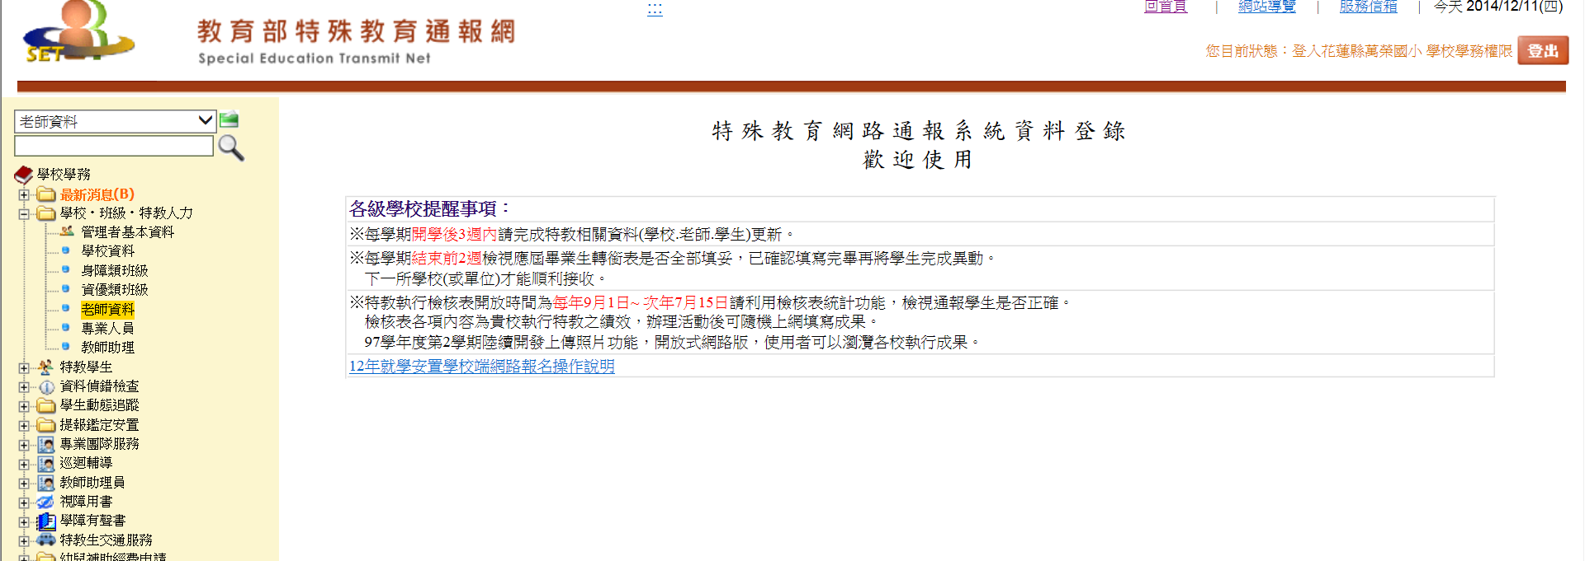

- 點選教師助理員→點選申請教師助理→點選申請學年度並確認學期
- 新增申請→勾選欲申請服務的學生 或 複製上學期申請表
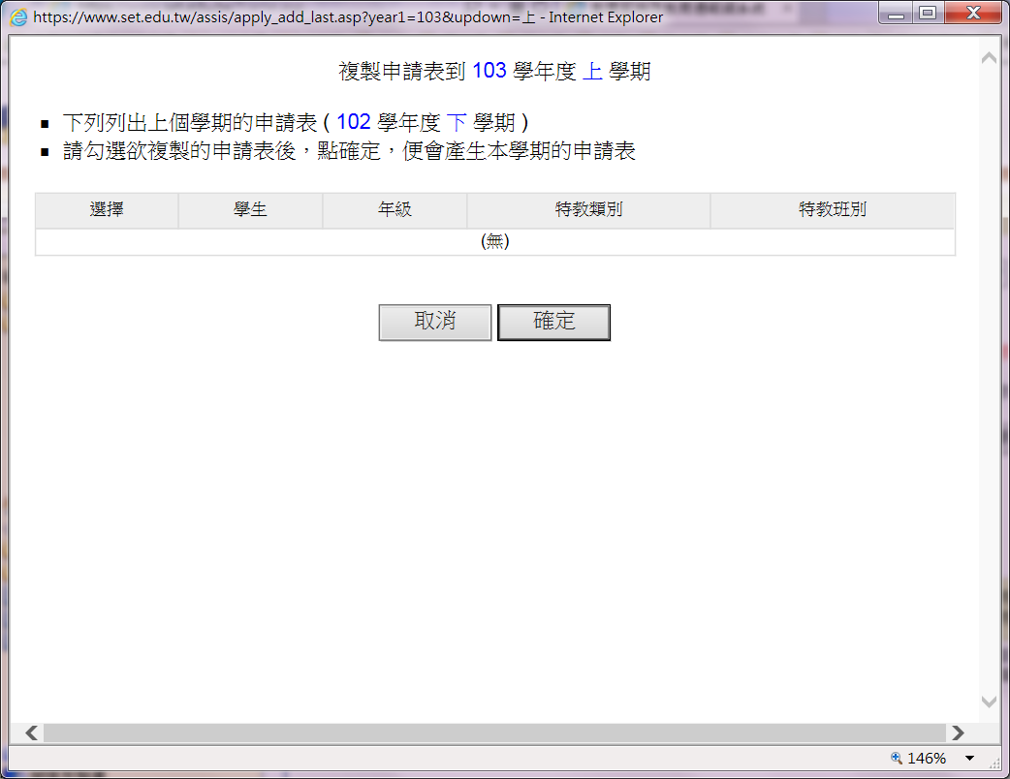
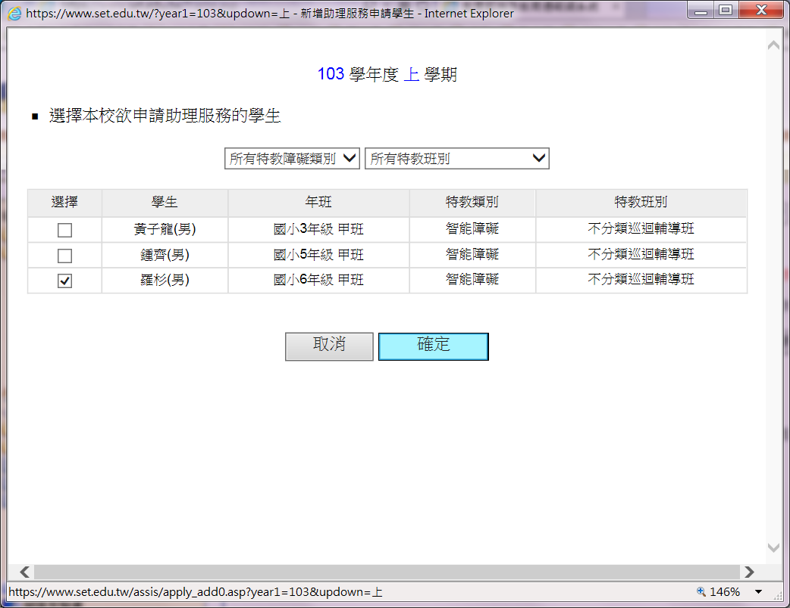
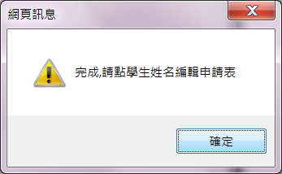
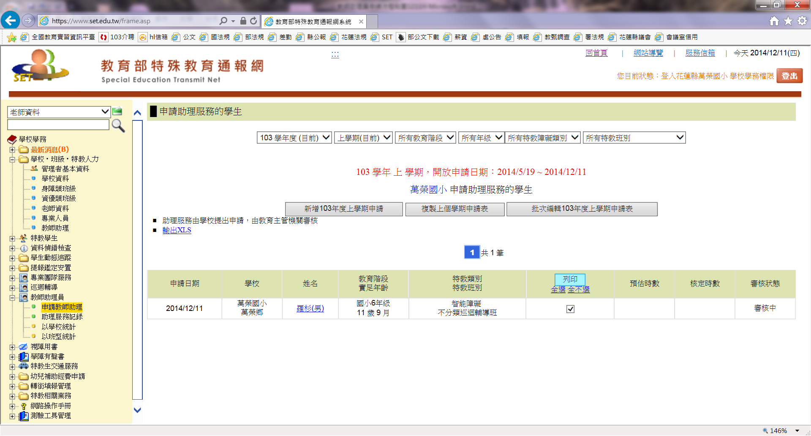
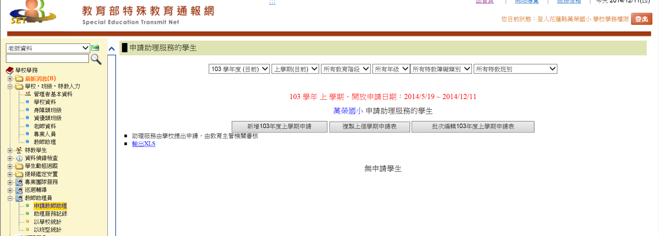
倘複製上個學期申請表，請務必編輯修正
勾選後按確定完成，並點選學生姓名編輯申請表

- 點選學生姓名，詳實填寫申請表格
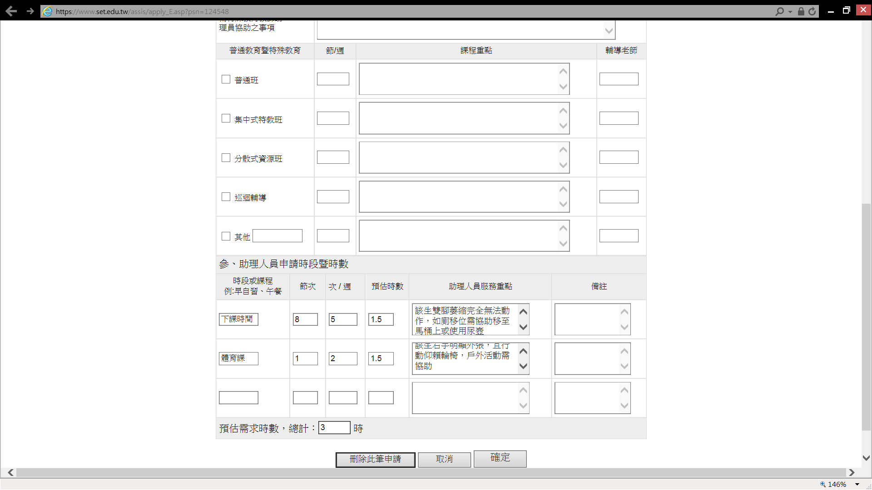
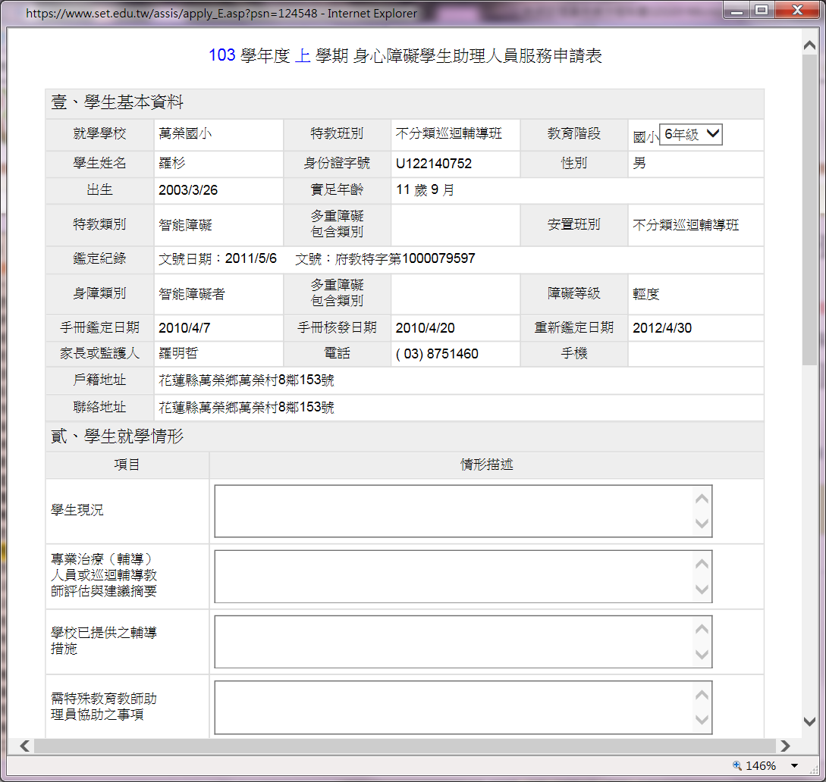
請依實際需求或配合個別教學計畫詳實填寫
填畢按「確定」存檔
務必確認資料正確性
申請時段
範例
加總單週時數

- 勾選並按「列印」，列印申請表由相關人員簽名或核章

列印出的申請表包含申請同意書（如下頁格式），須由相關人員（家長、特教承辦人、主管、校長）簽名或核章，依序置於申請名冊後。

○學年度○花蓮縣 ○○國小（國中）身心障礙學生助理人員服務申請表
特殊教育通報網申請表件列印格式
壹、學生基本資料
就學學校 |  | 特教班別 |  | 教育階段
學生姓名 |  | 身份證字號 |  | 性別
出生 |  | 實足年齡

特教類別 |  | 多重障礙包含類別 |  | 安置班別
鑑定紀錄 | 文號日期： 文號：
身障類別 |  | 多重障礙包含類別 |  | 障礙等級
手冊鑑定日期 |  | 手冊核發日期 |  | 重新鑑定日期

家長或監護人 |  | 電話 |  | 手機
戶籍地址
聯絡地址

貳、學生就學情形
項目 | 情形描述
學生現況
專業治療（輔導）人員或巡迴輔導教師評估與建議摘要
學校已提供之輔導措施
需特殊教育教師助理員協助之事項 | 【範例】上課時間需留意坐姿、協助擺位、操作工具及學習，下課時間需協助移動教學場所或轉換教室、生活自理如廁、安全維護，戶外活動及體育課需大量協助如推輪椅及進行簡單肢體運動

普通教育暨特殊教育 | 節 / 週 | 課程重點 | 輔導老師
□ 普通班
□ 集中式特教班
□ 分散式資源班
□ 巡迴輔導
□ 其他

參、助理人員申請時段暨時數
時段或課程 | 節次 | 次 / 週 | 預估時數 | 助理人員服務重點 | 備註
普通班上課時段  範例 | 1 | 30 | 22.5 | 協助擺位、代抄筆記
下課時間 | 1 | 20 | 4 | 轉換教室、協助如廁、安全維護
體育課 | 1 | 2 | 1.5 | 需協助進行肢體運動
預估需求時數，總計：28 時

助理人員服務申請同意書
本人經 ○○國小（國中） 說明，已充分瞭解本縣(市)政府身心障礙學生助理人員服務申請要點之各項規定 ，同意為敝子弟 ○○ 申請本服務，提供資料或證明文件，如有不實，願負法律責任。
此致花蓮縣 政府教育局(處)
家長或監護人簽章：
申請日期：
承辦業務人： 單位主管： 校長：

附件2 ※表格不足請自行增列※
範例
花蓮縣教師助理員及特教學生助理人員服務申請名冊
一、學校基本資料
學校名稱 |  | 申請服務期程 | ○學年度第○學期
聯絡人 |  | 聯絡電話
前學期核定情形說明

二、擬申請需求名冊
編號 | 學生姓名 |  | 新學期班級 |  |  | 鑑輔會  鑑定類別 |  |  | 身心障礙證明（手冊） |  |  |  | 備註
編號 |  |  | 年級 | 班別 |  |  |  |  | 類別 |  | 障礙程度 |  | 備註
01
02
…
申請資料
□申請教師助理員：  特教班計 班，申請學生計 人（編號 - ），每週需求時數總計 時。 |  |  |  |  |  |  |  | □申請特教學生助理人員：  申請學生計 人（編號 - ），每週需求時數總計 時。
個案特殊需求及服務重點彙整
【範例】
每週○○小時教師助理人員1人：
- 與教師一起協助陳○欣、江○、張○名、楊○婷等4位坐輪椅學生行動、轉換教室、進食喝水需及包尿布，以及賴○慧、白○宇2位學生用餐訓練、提醒喝水及維持餐後清潔及穿脫衣物，並協助教師執行學生情緒問題行為策略及處理突發狀況(如大小便清潔與衣物更換)。
- 團體課程或分組課程皆依教師指導準備教材教具、協助學生參與學習、操作工具或輔具、進行評量及維護學生安全，活動課程依教師指導協助手部動作協調訓練或肢體活動。

每週○○小時特教學生助理人員1人：
- 生活自理：王○一如廁需完全協助抱上下馬桶。
- 安全維護：丁○使用步態助行器時，以及王生及丁生轉換教室、體育課或戶外活動皆需在旁留意安全。
- 學習協助：王○一上課須隨時需有人留意坐姿及協助正確擺位，及協助代抄筆記、操作實驗工具、樂器或進行評量。
申請送件應附資料檢核
□申請名冊（核章）
□特教通報網列印之申請表件（核章/簽名），並依名冊編號順序放置於後
□與申請需求相關之特推會紀錄重點（含簽到表）
□與申請需求相關之特教服務、輔導服務、行為功能介入方案（無則免附）
□其他：（自行填寫）
承辦人員 |  |  |  |  | 主任 |  |  |  |  | 校長

附件3
花蓮縣教師助理員及特教學生助理人員工作職責相關事項
項目 | 教師助理員 | 特教學生助理人員
工作職責 | 在教師督導下，配合教師教學需求，協助班級學生在校之學習、評量與上下學及校園生活等事項。 | 在教師督導下，提供個別或少數學生在校之生活自理、上下學及其他校園生活等支持性服務。
工作職責 | 教師助理員或特教學生助理人員於必要時，應互相協助對方之工作。
進用資格 | 具高級中等以上學校畢業或具同等學力之資格 | 具高級中等以上學校畢業或同等學力資格，或符合身心障礙者服務人員資格訓練及管理辦法所定之人員
專業知能 | 每學期在職參與特殊教育知能研習4.5小時以上(每年應9小時以上) 。
注意事項 | - 每日準時上班，於出退勤時告知班級教師，並執行簽到退紀錄。  - 請假能於2個工作天前提出，並取得班級教師及相關行政主管核准。  - 以熱心、耐心、愛心處理學生相關事務。  - 主動配合教師處理學生學習及校園生活事務。  - 定期至教育部特教通報網填寫每日服務學生紀錄。

教師助理員 |  |  | 特教學生助理人員
工作項目 | 工作內容 |  | 工作項目 | 工作內容
協助處理學生生活自理事宜 | 協助教師指導學生保持個人衛生清潔 |  | 協助處理學生生活自理事宜 | 協助提醒學生保持個人衛生清潔
協助處理學生生活自理事宜 | 協助教師指導學生穿脫衣物 |  | 協助處理學生生活自理事宜 | 協助學生如廁
協助處理學生生活自理事宜 | 協助教師指導學生如廁或換尿布 |  | 協助處理學生生活自理事宜 | 協助學生用餐準備、餵食及餐後整理
協助處理學生生活自理事宜 | 協助教師指導學生用餐準備、餵食及餐後整理 |  | 協助處理學生生活自理事宜 | 協助學生維持正確姿勢或擺位，及使用輔具
協助處理學生生活自理事宜 | 協助教師維持學生正確姿勢或擺位，及使用輔具 |  | 協助處理學生生活自理事宜 | 協助學生按作息進行活動
協助處理學生生活自理事宜 | 協助教師指導學生按作息進行活動 |  | 協助學生參與學習評量 | 協助學生參與課程學習
協助處理學生生活自理事宜 | 協助教師執行學生生活自理能力訓練 |  | 協助學生參與學習評量 | 協助學生參加課堂評量
協助學生參與學習評量 | 協助教師準備學生學習之教材教具 |  | 協助學生參與學習評量 | 協助學生融入團體活動
協助學生參與學習評量 | 協助教師指導學生參與課程學習 |  | 協助維護學生安全 | 協助維護學生在校作息之安全
協助學生參與學習評量 | 配合教師協助班級學生分組教學或個別教學 |  | 協助維護學生安全 | 協助維護學生轉換座位及學習場所之安全
協助學生參與學習評量 | 協助教師配合治療師執行專業服務建議(如：知動訓練、對話練習、復建訓練、輔助器材使用等) |  | 協助處理學生偶發事件 | 協助教師處理學生因生理、健康問題所需之特別照顧及偶發狀況處理
協助學生參與學習評量 | 協助教師觀察、紀錄學生學習及行為表現 |  | 協助處理學生偶發事件 | 協助教師執行學生情緒或行為問題處理策略
協助學生參與學習評量 | 配合教師協助學生參加課堂評量
協助維護學生安全 | 協助教師維護學生上、下學之安全
協助維護學生安全 | 協助教師維護學生在校作息之安全
協助維護學生安全 | 協助教師維護學生轉換座位及學習場所之安全
協助維護學生安全 | 協助教師維護搭乘特教交通車學生安全
協助處理學生偶發事件 | 協助教師處理學生因生理、健康問題所需之特別照顧及偶發狀況處理
協助處理學生偶發事件 | 協助教師執行學生情緒或行為問題處理策略

附件4
花蓮縣教師助理員及特教學生助理人員進用備查自我檢核表
一、學校基本資料
學校名稱 |  | 進用期程 | ○學年度第○學期
聯絡人 |  | 聯絡電話
甄選進用或續聘說明 | 甄選進用：○○○-每週○小時、○○○-每週○小時  續聘：○○○-每週○小時、○○○-每週○小時

二、檢核應附資料
編號 | 辦理流程項目 |  |  | 應附資料(依序放置) |  |  | 備齊打勾 | 備註
1 | 甄選進用 |  | 甄選小組審訂簡章 | 甄選簡章
1 |  |  | 甄選小組審訂簡章 | 甄選小組會議紀錄
1 |  |  | 甄選小組審訂簡章 | 簽到表
1 |  |  | 報名及甄審 | 刊登甄選簡章之公告頁面紀錄
1 |  |  | 甄選結果提會審查 | 甄選小組會議紀錄
1 |  |  | 甄選結果提會審查 | 簽到表
1 |  |  | 錄取名單 | 錄取人員公告名單
2 | 續聘 |  | 前學期考核 | 前學期縣府同意備查本校考核結果相關公文影本 |  |  |  | 非續聘免附編號2.  續聘免附編號1.
3 | 學校訂定管考規定 |  |  | 已訂定之教師助理員及特教學生助理人員管理考核相關規定(含工作項目) |  |  |  | 依學校為單位送件
3 |  |  |  | 助理(人)員工作時間規劃表 |  |  |  | 依助理(人)員為單位送件
4 | 應附錄取人員資料 |  |  | 履歷表
4 |  |  |  | 進用契約書
4 |  |  |  | 服務證明書（佐證確有到職服務）
4 |  |  |  | 畢業證書影本
4 |  |  |  | 符合身心障礙者服務人員資格訓練及管理辦法所定之人員證明 |  |  |  | 無則免
4 |  |  |  | 進用前曾參與職前相關訓練或特教研習紀錄 |  |  |  | 可包含前項證明
4 |  |  |  | 刑事紀錄證明 |  |  |  | 已辦理查閱則免附
承辦人員 |  |  |  |  | 主任 |  | 校長
附件5 ※如表格不符填寫需求得自行增刪修改
花蓮縣 國中(小) 學年度第 學期教師助理人員（特教學生助理人員）工作規劃表
範例
午  別 | 節  次 | 星 期 |  | 助理(人)員姓名：○○○，每週工作時數7小時。
午  別 | 節  次 | 起訖時間  （分鐘數） |  | 一 | 二 | 三 | 四 | 五
上  午 | 預備 | 08:00  08:20 | 20 |  | 接送特教車乘車安全，學生6人
上  午 | 預備 | 08:20  08:40 | 20 |  | 接送特教車乘車安全，學生6人
上  午 | 下課 | 08:40  08:45 | 5
上  午 | 1 | 08:45  09:25 | 40 | 知動教室上體育課，學生10人
上  午 | 下課 | 09:25  09:25 | 10 | 特教班教室協助如廁喝水，學生10人
上  午 | 2 | 09:35  10:15 | 40 |  | 地板教室上國語課協助學生10人
上  午 | 下課 | 10:15  10:30 | 15 | 知動教室協助更換尿布，學生2人 | 操場協助體操活動，學生10人
上  午 | 3 | 10:30  11:10 | 40
上  午 | 下課 | 11:10  11:20 | 10 | 地板教室協助穿背架擺位，學生2人 | 地板教室協助穿背架擺位，學生2人
上  午 | 4 | 11:20  12:00 | 40 | 綜合課協助生活自理訓練學生10人 | 地板教室藝術人文課協助學習操作
中  午 |  | 12:00  12:30 | 30 |  | 學前特教班餐廳協助餵食學生5人 | 學前特教班餐廳協助餵食學生5人 | 校門口協助特教班放學，學生4人
 |  | 12:30  13:10 | 40
 |  | 13:10  13:30 | 20
下  午 | 5 | 13:30  14:10 | 40
下  午 | 下課 | 14:10  14:20 | 20
下  午 | 6 | 14:20  15:00 | 40
下  午 | 下課 | 15:00  15:10
下  午 | 7 | 15:10  15:50 | 40
下  午 | 下課
每日服務時間統計  （每日服務時間加總=每週時數） |  |  |  | 115分鐘 | 175分鐘 | 30分鐘 | 30分鐘 | ○分鐘
附表6
花蓮縣教師助理員及特教學生助理人員服務成效說明表
範例
一、學校基本資料
學校名稱 |  | 申請服務期程 | ○學年度第○學期
聯絡人 |  | 聯絡電話
縣府核定時數 | 教師助理員 | 每週○小時○人、專任○人
縣府核定時數 | 特教學生助理人員 | 每週○小時○人

二、需求學生資料
助理(人)員姓名 | 服務對象 | 助理(人)員服務重點 |  |  | 服務成效改善說明
… | 學前特教班1班 | … |  |  | …
… | 特教班計1班 | … |  |  | …
… | 資源班學生1人 | … |  |  | …
… | 資源班學生2人 | 協助王○明…
… | 資源班學生2人 | 協助陳○雲…
備註 | - 請簡述助理(人)員協助事項與服務成效，以服務需求對象為單位依序填列，建請列入學期考核參考依據。  - 表格不足或多餘請自行增刪，紅色字為範例，請自行刪除範例並填寫。
承辦人員 |  |  | 主任 |  |  | 校長

附件7
花蓮縣教師助理員及特教學生助理人員服務申復書

一、學校基本資料
學校名稱 |  | 申復日期
聯絡人 |  | 連絡電話
原核定每週服務時數 |  | 原核定期程 | ○學年度第○學期

二、擬提申復學生名冊
編號 | 學生姓名 |  | 新學期班級 |  |  | 鑑輔會  鑑定類別 |  | 身心障礙證明（手冊） |  |  |  | 申復原因
編號 |  |  | 年級 | 班別 |  |  |  | 類別 |  | 障礙程度 |  | 申復原因
01 |  |  |  |  |  |  |  |  |  |  |  | 新申請
02 |  |  |  |  |  |  |  |  |  |  |  | 時數不足
… |  |  |  |  |  |  |  |  |  |  |  | 不通過
申請送件應附資料自行檢核
□申請名冊（核章）
□特教通報網列印之新申請個案申請表件（核章/簽名），並依名冊編號順序放置於後
□本學期學生個別化教育計畫
□與申請需求相關之行為功能介入方案（情緒障礙申請個案必附）
□已核定助理(人)員之工作時間規劃表
□新申請助理(人)員之工作時間規劃表
承辦人員 |  |  |  |  | 主任 |  |  |  | 校長

